附件：
手术室过滤器采购项目
一、 项目概述
本项目为五通桥区人民医院手术室过滤器采购项目，期限为三年。本次采购预算金额6万元为年度预算（其中包含服务费和材料费）。
二、服务内容及服务期限、及耗材清单
1. 维保范围：单体层流净化手术室（7 间）及配套的辅助用房、清洁走廊区域，面积约 700 平方米。（实质性要求）
2. 维保期限：三年。
3. 维保内容
3.1 日常维护项目
派员定期驻扎现场进行日常维护的技术指导；包括每周手术室医护人员，日常清洁保 养指导；常用检测仪器的使用方法培训。
3.2 月测：根据《医院洁净手术部建筑技术规范 2014 标准》对洁净区域进行温湿度、等级压差、送回风口风速、室内噪声进行例检，检测结果书面告知手术室负责人，并作详 细记录，发现问题及时解决。
3.3 每季度：检查加湿系统，清洗加湿桶，更换清洗过滤装置，检查风机盘管系统，
检查电磁阀，清洗风机盘管和积水盘清洗，测定新风量。检查建筑智能化系统包括监控系统、背景音乐系统、电子显示屏、对讲系统运行状态，DDC 动作是否正常，PK 箱 DDC 箱定期检查保养，对吊顶回风口吸尘进行检查；对保温材料进行例检，如发生脱胶、破损进行及时弥补；对弱电系统（自动控制系统）进行例检；发现问题及时处理。
3.4 每半年对组合式空调箱内风机、电机、表冷器进行例检并进行消毒；
3.5 每半年对风道进行防漏检查，进行送风口、送风天花、机组内腔进行擦拭；
3.6 每半年对送回风阀门、防火阀门的结构件进行润滑、清洗；
3.7 转换季节对空调排水系统进行例检；
3.8 根据《医院洁净手术部建筑技术规范》对洁净区域进行温湿度、等级压差、送回 风口风速、尘埃粒子数、室内噪声进行例检，提供自测数据。
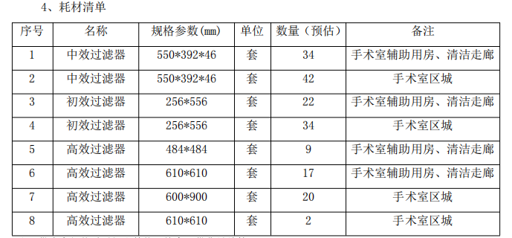

5.维保服务要求：
对手术室净化系统进行的维修保养工作以不影响使用科室的工作为前题，保证定期到现场维护，并尽量将时间安排在周末进行，如有报修情况，维保方在接到医院正式通知后应在 24 小时内到达现场，并进行维修，排除故障，保证医院手术室正常使用；如需更换配件，则排除故障时间可按订购配件到货时间及双方协商处理时间来定。
更换高效、中效过滤器，初效回风口，新风口滤网以及相关的电器零配件，以及保养 维护中需更换的耗材维保方应及时书面上报医院，列出详细的更换材料清单及费用由医院签字同意后执行。
每次检查后，应签署书面回单：详细记录当次检测内容、项目、结果，双方签字认可如果发现问题，乙方应立即排查直至达到正常使用标准。
每季度院内 1 次不定期监测，发现问题，通知维保方立即整改，直到检测合格为止。每年协助医院通过省或市疾病预防控制中心的检测，并取得手术室检测合格证书，保 证手术室工作的正常运行。检测费用由医院承担，若检测不合格，则由维保方负责后期所有检测相关费用。

参数必须满足项，不得出现负偏离
项目工期
合同签订后30日内完成实施及上线正常运行。
商务条款
（一）出现故障，供应商在10分钟内应作出实质性响应，如远程4小时内无法解决，派合格的维修工程师24小时内到达现场进行维护。
（二）培训要求：免费进行软件的培训，直到用户能基本掌握日常操作管理为止，培训地点及人员由院方确定。
（三）投标人须指派专人负责与采购人联系售后服务事宜：提供人员姓名、职务、联系电话（含座机、手机等）。
（四）付款方式
验收合格并收到票据以后一年内付清。

